1.北京中瑞祥生物显微镜 型号：ZRX-29066
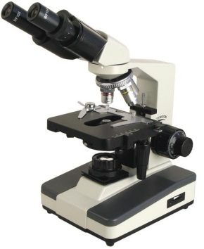

一、ZRX-29066仪器用途

广泛用于生物学、细菌学、组织学、药物化学等研究所工作，在医疗中可进行临床试验，在学校实验室可供教学之用。采用双目镜筒及电照明，照明可连续调节亮暗，双目镜筒可360度自由转动。

光学放大倍数：40X-1600X

1.观察头：30°铰链双目头，双目瞳距调节范围48-75mm

2.聚光镜：阿贝聚光镜带可变光栏N.A.=1.25

3.滤色片：蓝、黄、绿、磨砂

4.机械筒长：160mm，4孔内定位转换器

5.调焦系统：带限位和调节松紧装置的同轴粗微动

微动格值 0.002mm 粗微调：共轴粗微调，三角导轨,交叉滚柱导向机构,并有调焦限位装置。粗调范围：20mm，0.4 mm/圈,微调刻值0.002mm，采用低位置共轴手轮

6.载物台尺寸：140×140 mm 移动范围：78×54mm，游标：0.1mm

7.电光源：3W LED亮度连续可调
二、ZRX-29066仪器成套性

1.显微镜主体 1台

2.消色差物镜4×,10×,40×,100×油 各 1只

3.双目镜筒 1只

4.10×平场目镜 1对

5.滤色片（蓝、黄、绿、磨砂） 各 1片

6.物镜用浸油（合成油） l瓶

7.备用灯 1只

